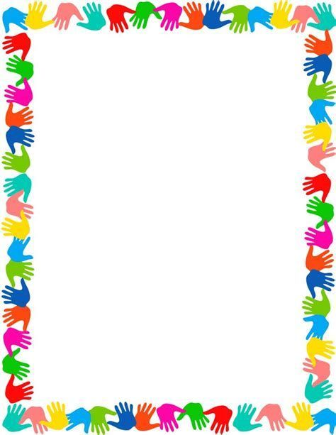

**Witamy dzisiaj naszych małych ekologów. Będziemy segregować dzisiaj śmieci kochani. Nauczymy się do jakich koszy, dane śmieci należy wrzucać. A słyszeliście może takie słowo jak recykling – niektórzy z Was na pewno. Zatem zaczynamy i życzymy udanej i wesołej pracy….**

1. **Przeczytajcie proszę poniższy wierszyk wraz z rodzicami.**

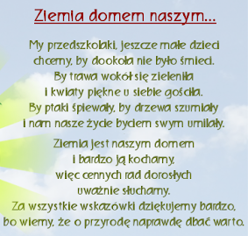

**Pamiętajcie Ziemia   
jest naszym domem**

**ziem**



**2.Kochane przedszkolaki a teraz przypomnijmy sobie, w jaki sposób segregujemy śmieci, czyli do jakich koszy wrzucamy naprzykład plastik czy metal. Mamy dla Was w tym celu kolorowe plansze. Zatem zajrzyjmy do nich.**

**Mamy dla was także specjalne zadanie. Spróbujcie   
w domu pomóc rodzicom przy segregowaniu śmieci.   
W domu mamy do tego specjalne worki w danym kolorze.**

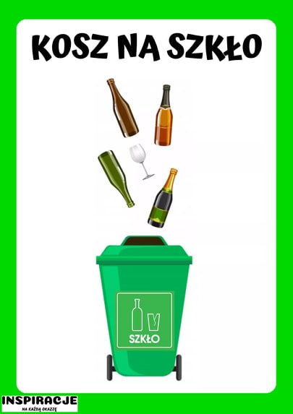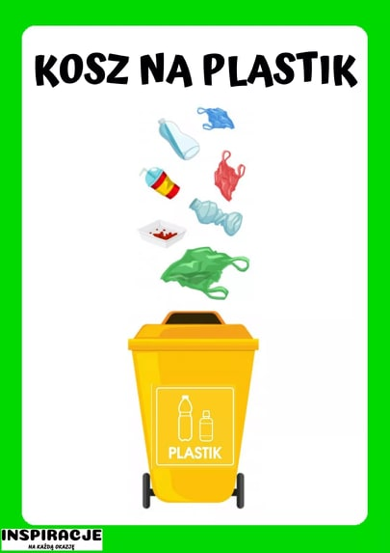



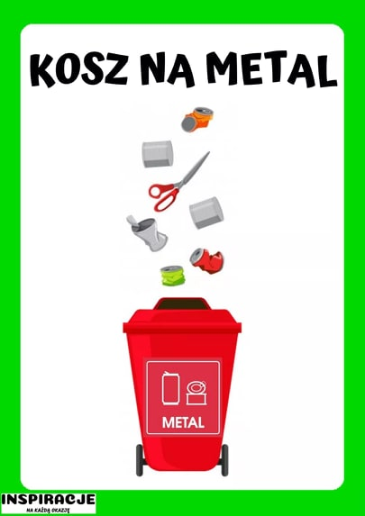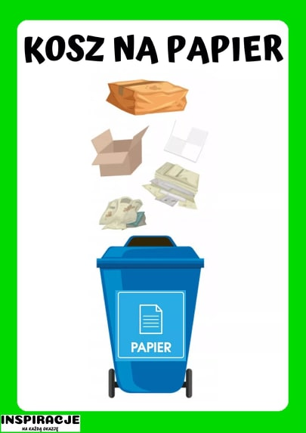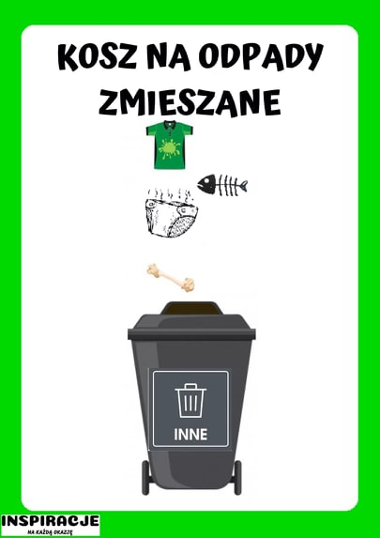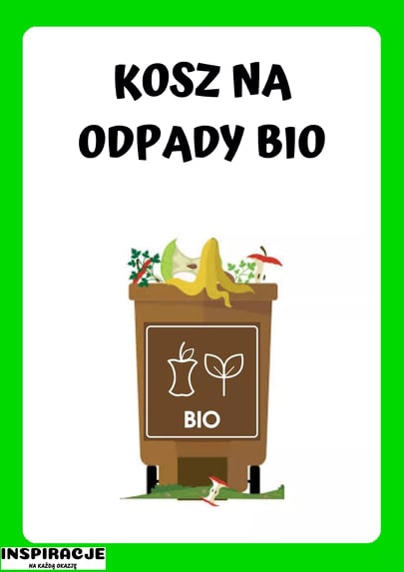



**Recykling – jak myślicie co to jest. Śmieci zwykle wyrzucamy do kosza, ale niektóre z nich mogą być wykorzystane ponownie. I to jest właśnie recykling, w ten sposób nie niszczymy przyrody i dbamy o Ziemię.   
Zatem zobaczcie co może powstać ze śmieci…..**

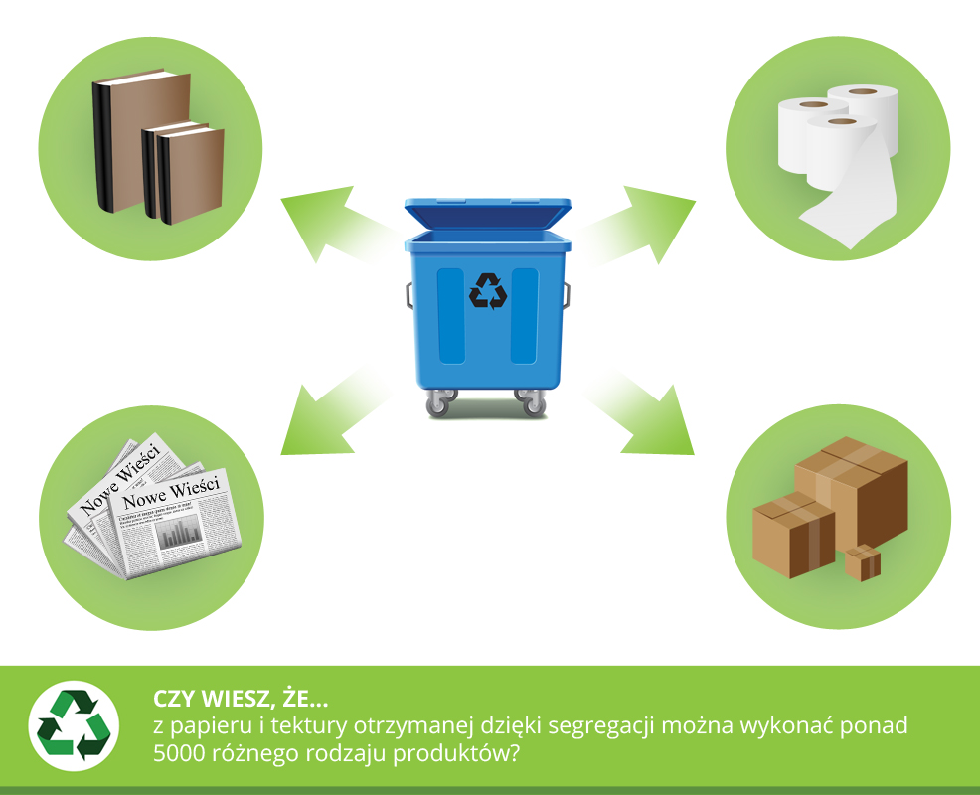

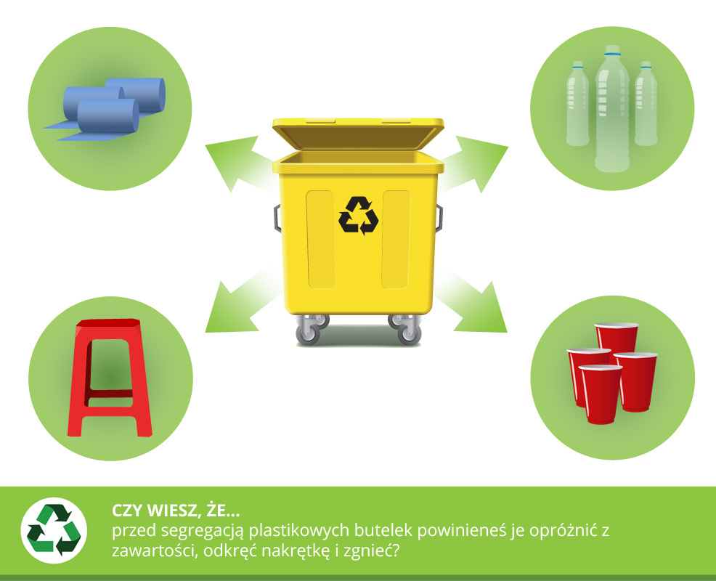



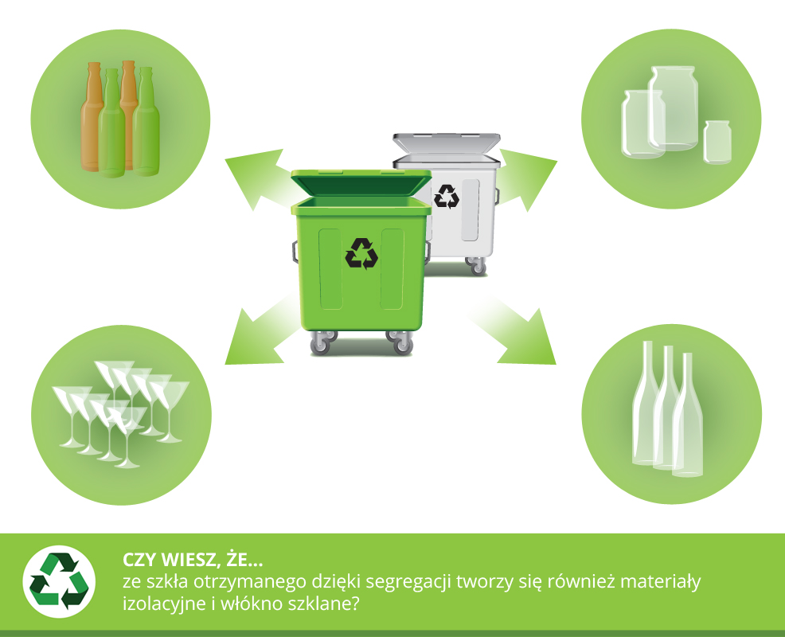

**Zobaczcie jak wygląda nasza Ziemie kiedy o nią dbamy a jak, kiedy robimy wszystko,   
żeby jej zaszkodzić.**

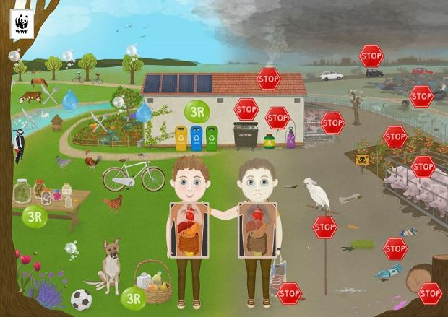

**ZAPRASZAMY DO KART PRACY**

**Kochani dokończcie sekwencje według wzoru. Potrzebne nam będą nożyczki i klej. Wytnij obrazki podane na kolejnej stronie i przyklej w taki sposób, aby sekwencje były właściwie dokończone.**

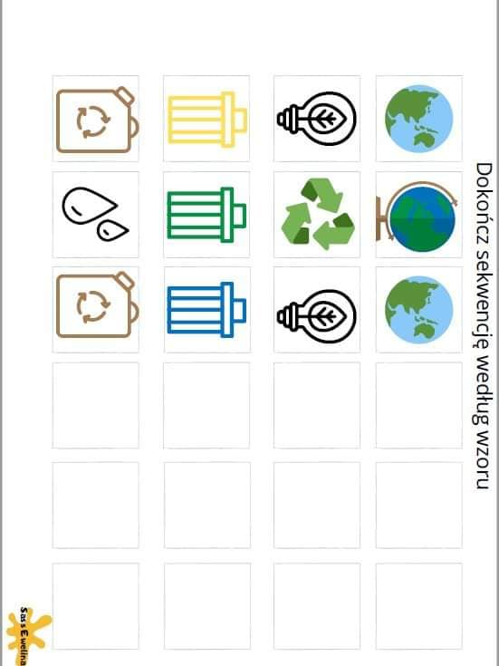

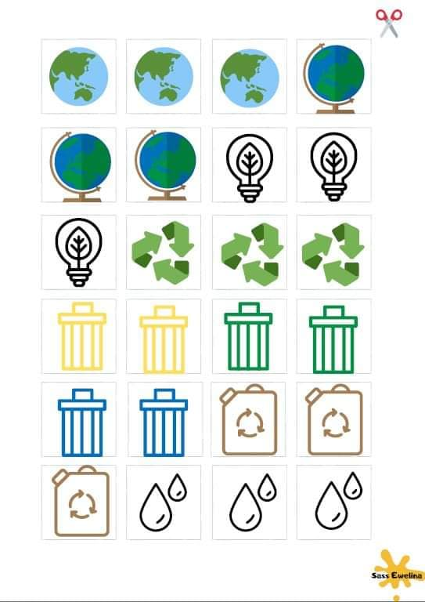

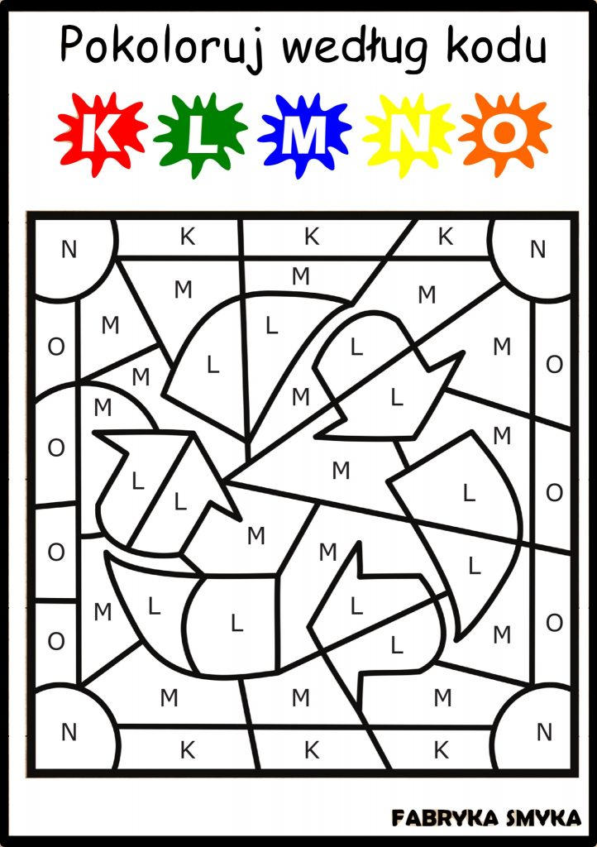

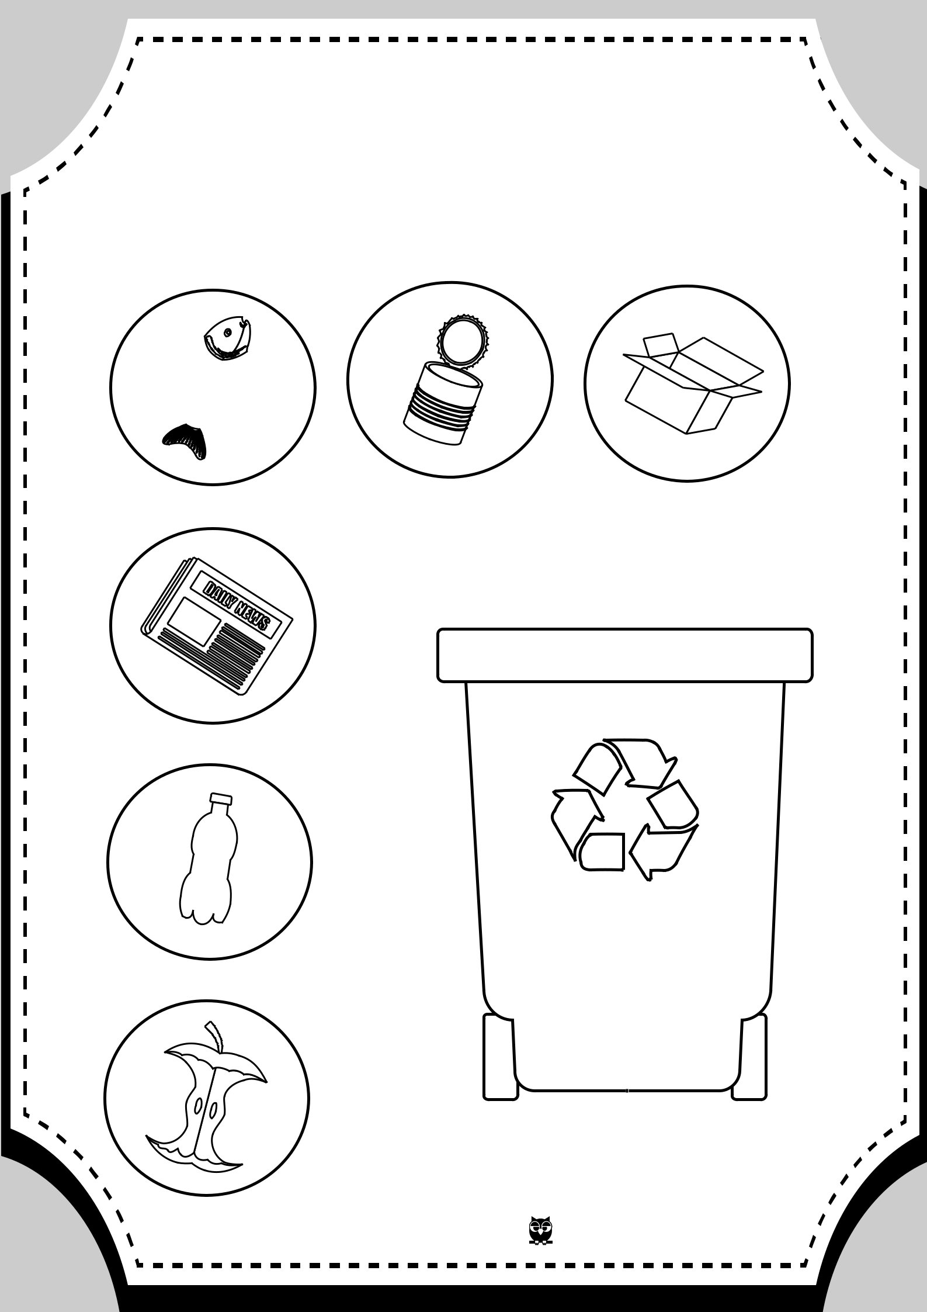

**Pokoloruj tylko te przedmioty, które wrzucamy do niebieskiego kosza. Pokoloruj kosz na niebiesko.**